2020年度

广元市公共资源交易信息中心

部

门

决

算
目录

公开时间：2021年 9月16日

第一部分 部门概况
一、基本职能及主要工作
二、机构设置
第二部分度部门决算情况说明
一、收入支出决算总体情况说明
二、收入决算情况说明
三、支出决算情况说明
四、财政拨款收入支出决算总体情况说明
五、一般公共预算财政拨款支出决算情况说明
六、一般公共预算财政拨款基本支出决算情况说明
七、“三公”经费财政拨款支出决算情况说明
八、政府性基金预算支出决算情况说明
九、 国有资本经营预算支出决算情况说明
十、其他重要事项的情况说明
第三部分 名词解释
第四部分 附件
附件 项目绩效评价报告
第五部分 附表
一、收入支出决算总表
二、收入决算表
三、支出决算表
四、财政拨款收入支出决算总表
五、财政拨款支出决算明细表
六、一般公共预算财政拨款支出决算表
七、一般公共预算财政拨款支出决算明细表
八、一般公共预算财政拨款基本支出决算表
九、一般公共预算财政拨款项目支出决算表
十、一般公共预算财政拨款“三公”经费支出决算表
十一、政府性基金预算财政拨款收入支出决算表
十二、政府性基金预算财政拨款“三公”经费支出决算表
十三、国有资本经营预算财政拨款收入支出决算表
十四、国有资本经营预算财政拨款支出决算表

第一部分 部门概况

一、基本职能及主要工作
（一）主要职能。1.贯彻实施公共资源交易相关法律、法规和政策，为公共资源交易活动提供场所、设施和服务。2.制定公共资源交易现场管理规章制度、工作流程并组织实施，指导全市公共资源交易活动现场和管理工作。3.承担全市工程建设招投标现场服务和管理工作，负责政府采购活动现场服务和管理工作，负责国有产权、特许经营权出（转）让等现场服务和管理工作，负责国有土地、矿业权出（转）让提供交易服务。4.承担市公共资源交易中心信息技术平台建设和管理，按照有关规定发布场内交易信息，为交易各方提供交易资讯、鉴证等服务。5.查验进场交易项目相关手续和参与交易活动各方主体资格。6.建立公共资源交易从业者场内信誉评价制度，协助有关部门建立公共资源交易信用评价体系。7.负责项目交易现场监督管理工作，记录、制止和纠正违反交易现场管理制度的行为，接受有关咨询、投诉，并按职责分工及时处理。8.承办市政府交办的其他事项。
（二）2020年重点工作完成情况。2020年，广元市公共资源交易信息中心在市委、市政府的正确领导下，认真贯彻落实党的十九大精神和习近平新时代中国特色社会主义思想，以深化平台整合共享为指导，通过加强制度建设、规范电子交易平台运行、强化内部管理等措施，全面推进了公共资源交易服务工作，较好地完成了各项工作任务，有力地助推了广元经济社会发展。2020年1-12月，进入市公共资源交易中心交易项目709个，受理额114.24亿元，成交额106.59亿元。其中：工程建设项目招投标395个，受理额84.26亿元，成交额68.47亿元，资金节约率18.74%；政府采购68个，受理额0.76亿元，成交额0.64亿元，资金节约率15.78%；国有土地使用权和矿业权出让项目15宗，受理额26.98亿元，成交额35.06亿元，溢价8.08亿元；国有产权交易231个，受理额2.24亿元，成交额2.41亿元，溢价0.17亿元。
二、机构设置
市公共资源交易信息中心是经市委、市政府批准设立的公益一类事业单位，直属市政务服务和公共资源交易中心，下设综合科、交易受理科、交易组织科、交易评审科、现场监督科、热线受理科、热线督办科、信息技术科、保证金管理科9个科室。

第二部分 2020年度部门决算情况说明

- 收入支出决算总体情况说明
2020年度收、支总计482.81万元。与2019年相比，收、支总计各减少154.91万元，下降24.29%。主要变动原因是：2020年度财政收回2019年度结转结余资金，2020年年初结转结余资金大大减少。

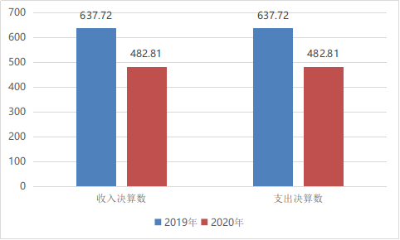
（图1：收、支决算总计变动情况图）

- 收入决算情况说明

2020年本年收入合计416.87万元，其中：一般公共预算财政拨款收入416.87万元，占100%。

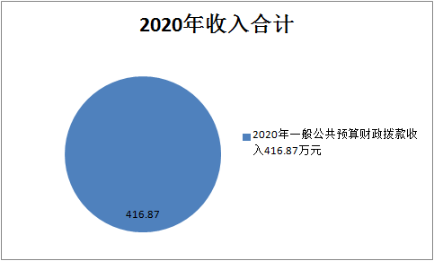
（图2：收入决算结构图）（饼状图）

- 支出决算情况说明

2020年本年支出合计393.35万元，其中：基本支出274.57万元，占69.8%；项目支出118.78万元，占30.2%。

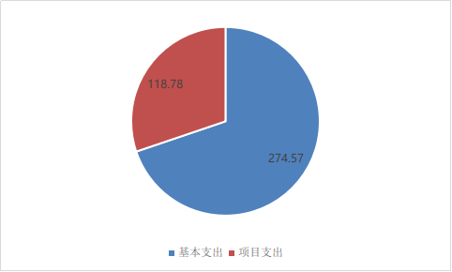
（图3：支出决算结构图）

四、财政拨款收入支出决算总体情况说明
2020年财政拨款收、支总计482.81万元。与2019年相比，财政拨款收、支总计各减少154.91万元，下降24.29%。主要变动原因是：2020年度财政收回2019年度结转结余资金，2020年年初结转结余资金大大减少。

（图4：财政拨款收、支决算总计变动情况）
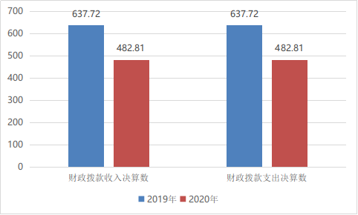

五、一般公共预算财政拨款支出决算情况说明

（一）一般公共预算财政拨款支出决算总体情况
2020年一般公共预算财政拨款支出393.35万元，占本年支出合计的100%。与2019年相比，一般公共预算财政拨款支出增加47.05万元，增加13.59%。主要变动原因是：2020年度新增3名工作人员。

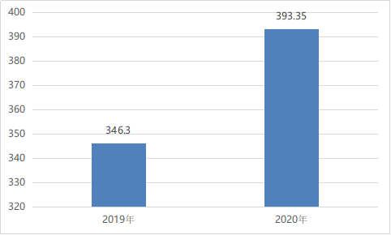
（图5：一般公共预算财政拨款支出决算变动情况）

（二）一般公共预算财政拨款支出决算结构情况
2020年一般公共预算财政拨款支出393.35万元，主要用于以下方面:一般公共服务（类）支出334.72万元，占85.09%；社会保障和就业（类）支出20.06万元，占5.1%；卫生健康支出10.51万元，占2.67%；住房保障支出28.05万元，占7.13%。
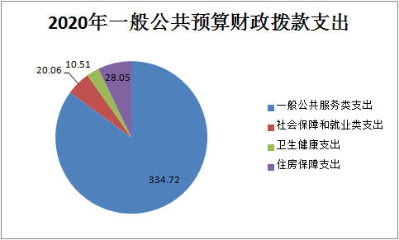
（图6：一般公共预算财政拨款支出决算结构）

（三）一般公共预算财政拨款支出决算具体情况

2020年一般公共预算支出决算数为393.35万元，完成预算81.47%。其中：
1.一般公共服务（类）政府办公厅（室）及相关机构事务（款）事业运行（项）:支出决算为215.95万元，完成预算100%。
2.一般公共服务（类）政府办公厅（室）及相关机构事务（款）一般行政管理事务（项）:支出决算为118.78万元，完成预算57.04%，决算数小于预算数的主要原因是：一是本年度涉密办公设备采购项目及堡垒机、安保等级测评项目未实施。二是公共资源交易电子平台建设项目资金尾款需跨年支付。
3.社会保障和就业支出（类）行政事业单位养老支出（款）机关事业单位基本养老保险缴费支出（项）:支出决算为20.06万元，完成预算100%。
4.卫生健康支出（类）行政事业单位医疗（款）事业单位医疗（项）:支出决算为10.51万元，完成预算100%。
5.住房保障支出（类）住房改革支出（款）住房公积金（项）:支出决算数为28.05万元，完成预算100%。

六、一般公共预算财政拨款基本支出决算情况说明
2020年一般公共预算财政拨款基本支出274.56万元，其中：
人员经费242.97万元，主要包括：基本工资、津贴补贴、绩效工资、机关事业单位基本养老保险缴费、职工基本医疗保险缴费、其他社会保障缴费、住房公积金、其他工资福利支出、生活补助等。
日常公用经费31.59万元，主要包括：办公费、手续费、水费、差旅费、公务接待费、劳务费、工会经费、福利费、其他交通费用、其他商品和服务支出等。

七、“三公”经费财政拨款支出决算情况说明

（一）“三公”经费财政拨款支出决算总体情况说明
2020年“三公”经费财政拨款支出决算为0.13万元，完成预算13%，决算数小于预算数的主要原因是2020年受疫情影响，公务接待批次及人数未达到预算时预计人数。2020年“三公”经费财政拨款支出决算数较比2019年减少0.13万元，下降50%。主要原因是坚持厉行节约，控制公务接待费支出。

（二）“三公”经费财政拨款支出决算具体情况说明
2020年“三公”经费财政拨款支出决算中，因公出国（境）费支出决算0万元，占0%；公务用车购置及运行维护费支出决算0万元，占0%；公务接待费支出决算0.13万元，占100%。具体情况如下：
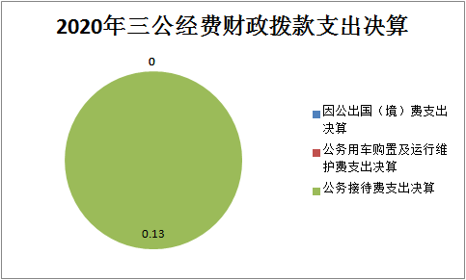
（图7：“三公”经费财政拨款支出结构）

1.因公出国（境）经费支出0万元，当年未安排因公出国（境）预算。因公出国（境）支出决算与2019年持平。

2.公务用车购置及运行维护费支出0万元,当年未安排公务用车购置及运行维护费预算，支出决算与2019年持平。其中，公务公车购置费0万元。截至2020年12月31日，广元市政务服务和公共资源交易中心保有车辆0辆。公务用车运行维护费0万元。
3.公务接待费支出0.13万元，完成预算13%。公务接待费支出决算比2019年减少0.13万元，下降50%。主要原因是厉行节约，控制公务接待费支出。其中：
国内公务接待支出0.13万元，主要用于执行公务、开展业务活动开支的用餐费。国内公务接待1批次，9人次（不包括陪同人员），共计支出0.13万元，具体内容包括：接待射洪市公共资源交易服务中心来我中心考察学习。
外事接待支出0万元。

八、政府性基金预算支出决算情况说明

2020年政府性基金预算拨款支出0万元，未在政府性基金预算拨款安排“三公”经费支出。
- 国有资本经营预算支出决算情况说明
2020年国有资本经营预算拨款支出0万元。

十、其他重要事项的情况说明

（一）机关运行经费支出情况：广元市公共资源交易信息中心为公益一类事业单位，无机关运行经费。

（二）政府采购支出情况。2020年，广元市公共资源交易信息中心支出总额0万元。

（三）国有资产占有使用情况。截至2020年12月31日，广元市公共资源交易信息中心共有车辆0辆。单价50万元以上通用设备0套，单价100万元以上专用设备0台（套）。

（四）预算绩效管理情况。
根据预算绩效管理要求，本部门在预算执行过程中，选取1个项目开展绩效监控，年终执行完毕后，对1个项目开展了绩效目标完成情况自评见（附件）。

- 名词解释

1.财政拨款收入：指单位从同级财政部门取得的财政预算资金。
2.事业收入：指事业单位开展专业业务活动及辅助活动取得的收入。
3.其他收入：指单位取得的除上述收入以外的各项收入。
4.年初结转和结余：指以前年度尚未完成、结转到本年按有关规定继续使用的资金。
5.年末结转和结余：指单位按有关规定结转到下年或以后年度继续使用的资金。
6.一般公共服务支出（类）政府办公厅（室）及相关机构事务（款）事业运行（项）：指事业单位的基本支出，不包括行政单位（包括实现公务员管理的事业单位）后勤服务中心、医务室等附属事业单位。
7.一般公共服务支出（类）政府办公厅（室）及相关机构事务（款）一般行政管理事务（项）：指行政事业单位未单独设置项级科目的其他项目支出。
8.社会保障和就业支出（类）行政事业单位养老支出（款）机关事业单位基本养老保险缴费支出（项）：指机关事业单位实施养老保险制度由单位实际缴纳的基本养老保险支出。
9.卫生健康支出（类）行政事业单位医疗（款）事业单位医疗（项）：指财政部门安排的事业单位基本医疗保险缴费经费，未参加医疗保险的事业单位的公费医疗经费，按国家规定享受离休人员待遇的医疗经费。
10.住房保障支出（类）住房改革支出（款）住房公积金（项）：指行政事业单位按人力资源和社会保障部、财政部规定的基本工资和津贴补贴以及规定比例为职工缴纳的住房公积金。
11.基本支出：指为保障机构正常运转、完成日常工作任务而发生的人员支出和公用支出。
12.项目支出：指在基本支出之外为完成特定行政任务和事业发展目标所发生的支出。
13.“三公”经费：指部门用财政拨款安排的因公出国（境）费、公务用车购置及运行费和公务接待费。其中，因公出国（境）费反映单位公务出国（境）的国际旅费、国外城市间交通费、住宿费、伙食费、培训费、公杂费等支出；公务用车购置及运行费反映单位公务用车车辆购置支出（含车辆购置税）及租用费、燃料费、维修费、过路过桥费、保险费等支出；公务接待费反映单位按规定开支的各类公务接待（含外宾接待）支出。
14.机关运行经费：为保障行政单位（含参照公务员法管理的事业单位）运行用于购买货物和服务的各项资金，包括办公及印刷费、邮电费、差旅费、会议费、福利费、日常维修费、专用材料及一般设备购置费、办公用房水电费、办公用房物业管理费、公务用车运行维护费以及其他费用。

第四部分 附件

附件
土地出让工作经费
项目2020年绩效评价报告

一、项目概况
（一）项目基本情况
1．广元市公共资源交易信息中心是经市委、市政府批准设立的公益一类事业单位，直属市政务服务和公共资源交易中心。根据该部门“贯彻实施公共资源交易相关法律、法规和政策，为公共资源交易活动提供场所、设施和服务。”及“承担全市工程建设招投标现场服务和管理工作，负责政府采购活动现场服务和管理工作，负责国有产权、特许经营权出（转）让等现场服务和管理工作，负责国有土地、矿业权出（转）让提供交易服务”的职能申请设立了“土地出让工作经费”项目预算。作为开展土地出让工作必需的工作业务费。
2．土地出让工作经费项目是根据《中华人民共和国土地管理法》《中华人民共和国拍卖法》的相关规定及以前年度土地出让情况和市财政下达的2020年度非税征收任务申报年初项目预算60万元，后因工作需要追加40万元，合计100万元。
3．土地出让工作经费主要用于支付土地拍卖机构劳务费、土地出让公告费、以及其他为完成年度非税征收任务而进行的必要开支。支付标准为有关财务管理制度、规定以及中心与拍卖机构签订的费用支付协议等。
4．资金分配时根据重要性及及时性原则优先支付拍卖机构的劳务报酬，根据约定土地拍卖工作完成后及时支付。在资金充足情况下合理支付其他必要开支。
（二）项目绩效目标
1．项目主要内容：完成2020年度土地（或矿权）出让10余宗，完成年度非税征收任务700万元。
2．2020年设定项目绩效目标：预计完成2020年度土地（或矿权）出让10余宗；完成年度非税征收任务700万元；2020年12月31日前完成非税征收任务；拍卖机构满意度达100%。
3．经分析土地出让工作经费项目申报内容与实际相符，申报目标合理可行，能够保证全市土地出让活动的顺利进行，能按时完成财政下达的年度非税任务。
（三）项目自评步骤及方法
由涉及相关业务科室先自评，再由中心领导班子组织审评。
二、项目资金申报及使用情况
（一）项目资金申报及批复情况
土地出让工作经费预算申报60万元，财政下达预算批复60万元，中途预算调整追加40万元，年度合计下达经费指标100万元。
（二）资金计划、到位及使用情况
在项目执行过程中，严格遵守相关法律法规和单位工作制度，项目基础业务信息资料齐全并及时归档，项目实施的人员条件、信息支撑等落实到位。
 | 财政拨款 | 来源渠道 | 分析说明
资金计划 | 60万元 | 财政拨款 | 根据上年度支出情况申报资金计划
资金到位 | 100万元 | 财政拨款 | 年初预算60，预算追加40万，全部到位
资金使用 | 91.5万元 | 财政拨款 | 支付范围、支付标准、支付进度、支付依据等合规合法、是与预算相符。
（三）项目财务管理情况
项目资金支付严格执行单位财务制度规定的报销流程，应附与经济业务事项相关的合法合规的原始凭证和附件，需经办人签字，科室负责人、业务分管领导及财务分管领导领导审批后才能进行支付。账务处理及时，会计核算规范有序。
三、项目实施及管理情况
（一）项目组织架构及实施流程
根据我中心的职能职责及市委、市政府统一做出的年度供地安排，由我中心根据工作需要确定项目资金和安排实施进度。资金分配严格按照审批流程操作执行，符合相关管理办法，分配结果公平合理。
- 项目管理情况
本项目在实施过程中严格执行《中华人民共和国土地管理法》《中华人民共和国拍卖法》的规定和单位财务管理制度。资金使用合规，财务核算规范，无虚列支出，无截留、挤占、挪用现象。
- 项目监管情况
单位内控工作小组与现场监督科定期对项目的实施进度和支付情况进行监督检查。对进度较慢的项目进行督促指导，对不合规、不合理的情况进行指正并立要求即整改。
四、项目绩效情况
（一）项目完成情况
2020年完成土地出让17宗，上缴财政非税收入2200余万元，超额完成非税征收任务。下达年度土地出让工作经费项目资金100万元，实际支付91.5万元，执行率91.5%，完成情况较好。
（二）项目效益情况
该项目顺利实施，加大了全市土地出让力度，促进房地产市场活跃发展，为市本级财政增加收入，拍卖机构满意度达100%。
五、评价结论及建议
（一）评价结论
结合中心工作实际情况，对照《2020年市级财政项目支出绩效评价指标体系》进行自评打分，综合得分95分，项目支出绩效为评价为“优”。
（二）存在的问题
1.绩效目标还需要进一步细化、量化。
2.预算执行进度较慢，存在年末集中支付情况。
3.年初预算申请与项目执行时，由于突增的工作任务等，导致年初预算与实际支出金额有差异。
（三）相关建议
1.认真做好绩效目标的编制，与相关科室沟通，听取业务部门意见，根据工作实际合理设定年度绩效目标，并细化、量化指标设置，使项目预算安排与绩效目标合理匹配。
2.年初预算下达后，及时拟定相应的资金使用方案，督促相关科室及时执行，强化预算执行的日常管理，加快预算执行。
3.积极进行绩效跟踪监控，及时调整和优化项目支出，把预算资金使用好，最大限度发挥资金的使用效益，不断提高科学化精细化管理水平。

土地出让工作经费
项目绩效目标完成情况表
(2020年度)
项目名称 |  |  | 土地出让工作经费
预算单位 |  |  | 广元市公共资源交易信息中心
预算执行情况(万元) | 预算数: |  | 100万元 | 执行数: | 91.5万元
预算执行情况(万元) | 其中-财政拨款: |  | 100万元 | 其中-财政拨款: | 91.5万元
预算执行情况(万元) | 其它资金: |  |  | 其它资金:
年度目标完成情况 | 预期目标 |  |  | 实际完成目标
年度目标完成情况 | 预计完成2020年度土地（或矿权）出让10余宗，完成年度非税征收任务700万元。 |  |  | 完成2020年度土地出让17宗，上缴财政年度非税收入2200余万元。
绩效指标完成情况 | 一级指标 | 二级指标 | 三级指标 | 预期指标值(包含数字及文字描述) | 实际完成指标值(包含数字及文字描述)
绩效指标完成情况 | 项目完成指标 | 数量指标 | 预计完成年度土地（或矿权）出让数 | 10余宗 | 17宗
绩效指标完成情况 | 项目完成指标 | 时效指标 | 按时完成年度非税征收任务并上交财政 | 2020年12月31日之前 | 2020年12月31日之前
绩效指标完成情况 | 项目完成指标 | 成本指标 | 年度土地（矿权）出让工作经费 | 100万元 | 91.5万元
绩效指标完成情况 | 效益指标 | 经济效益  指标 | 促进财政增收 | 为市财政年度增收700万元 | 为市财政年度增收2200余万元
绩效指标完成情况 | 效益指标 | 社会效益  指标 | 加大全市土地出让力度，促进房地产市场的发展 | 加大全市土地出让力度，促进房地产市场的发展 | 加大全市土地出让力度，促进房地产市场的发展
绩效指标完成情况 | 满意度指标 | 满意度指标 | 拍卖机构满意度 | 100% | 100%

第五部分 附表

一、收入支出决算总表

二、收入决算表

三、支出决算表

四、财政拨款收入支出决算总表

五、财政拨款支出决算明细表

六、一般公共预算财政拨款支出决算表

七、一般公共预算财政拨款支出决算明细表

八、一般公共预算财政拨款基本支出决算表

九、一般公共预算财政拨款项目支出决算表

十、一般公共预算财政拨款“三公”经费支出决算表

十一、政府性基金预算财政拨款收入支出决算表

十二、政府性基金预算财政拨款“三公”经费支出决算表

十三、国有资本经营预算财政拨款收入支出决算表

十四、国有资本经营预算财政拨款支出决算表

